REPÚBLICA BOLIVARIANA DE VENEZUELA
MINISTERIO DEL PODER POPULAR PARA LA EDUCACIÓN UNIVERSITARIA
INSTITUTO UNIVERSITARIO DE TECNOLOGÍA
"ELÍAS CALIXTO POMPA"
EL TIGRE, ESTADO ANZOÁTEGUI
PROPUESTA DE UN SISTEMA DE INFORMACIÓN CONTABLE PARA OPTIMIZAR LA GESTIÓN DE DATOS FINANCIEROS Y EL CUMPLIMIENTO DE LOS DEBERES FORMALES EN LA EMPRESA H & M GRUPO EMPRESARIAL C.A.
Autor:
Leonardo Escobar
C.I.: V-32.412.031
El Tigre, agosto de 2026

REPÚBLICA BOLIVARIANA DE VENEZUELA
MINISTERIO DEL PODER POPULAR PARA LA EDUCACIÓN UNIVERSITARIA
INSTITUTO UNIVERSITARIO DE TECNOLOGÍA
"ELÍAS CALIXTO POMPA"
EL TIGRE, ESTADO ANZOÁTEGUI
PROPUESTA DE UN SISTEMA DE INFORMACIÓN CONTABLE PARA OPTIMIZAR LA GESTIÓN DE DATOS FINANCIEROS Y EL CUMPLIMIENTO DE LOS DEBERES FORMALES EN LA EMPRESA H & M GRUPO EMPRESARIAL C.A.
Informe de pasantías para obtener el título de Técnico Superior Universitario en la especialidad de: Informática

Tutor Industrial:  Fernando Hernandez  C.I.: V-17.125.606  Tutor Académico:  Mejía José  C.I.: 4.273.815 | Autor:  Leonardo Escobar  C.I.: V-32.412.031
El Tigre, agosto de 2026

REPÚBLICA BOLIVARIANA DE VENEZUELA
MINISTERIO DEL PODER POPULAR PARA LA EDUCACIÓN UNIVERSITARIA
INSTITUTO UNIVERSITARIO DE TECNOLOGÍA
"ELÍAS CALIXTO POMPA"
EL TIGRE, ESTADO ANZOÁTEGUI

APROBACIÓN DEL TUTOR INDUSTRIAL
En mi carácter de tutor industrial del informe de pasantías presentado por: Leonardo Escobar, de Cédula de Identidad V-32.412.031; para optar al grado de Técnico Superior Universitario en la especialidad de: Informática, cuyo título es; “PROPUESTA DE UN SISTEMA DE INFORMACIÓN CONTABLE PARA OPTIMIZAR LA GESTIÓN DE DATOS FINANCIEROS Y EL CUMPLIMIENTO DE LOS DEBERES FORMALES EN LA EMPRESA H & M GRUPO EMPRESARIAL C.A.”, manifiesto que cumple con los requisitos exigidos por el Instituto Universitario de Tecnología “Elías Calixto Pompa” (IUTECP); y que, por lo tanto, considero que reúne los méritos suficientes para ser evaluado por el jurado que se decida designar a tal fin.

En la Ciudad de El Tigre, a los XX días del mes de agosto de 2026

___________________________________

Fernando Hernandez
C.I.: V-17.125.606

REPÚBLICA BOLIVARIANA DE VENEZUELA
MINISTERIO DEL PODER POPULAR PARA LA EDUCACIÓN UNIVERSITARIA
INSTITUTO UNIVERSITARIO DE TECNOLOGÍA
"ELÍAS CALIXTO POMPA"
EL TIGRE, ESTADO ANZOÁTEGUI

APROBACIÓN DEL TUTOR ACADÉMICO
En mi carácter de tutor académico del informe de pasantías presentado por: Leonardo Escobar, de Cédula de Identidad V-32.412.031; para optar al grado de Técnico Superior Universitario en la especialidad de: Informática, cuyo título es; “PROPUESTA DE UN SISTEMA DE INFORMACIÓN CONTABLE PARA OPTIMIZAR LA GESTIÓN DE DATOS FINANCIEROS Y EL CUMPLIMIENTO DE LOS DEBERES FORMALES EN LA EMPRESA H & M GRUPO EMPRESARIAL C.A.”, manifiesto que cumple con los requisitos exigidos por el Instituto Universitario de Tecnología “Elías Calixto Pompa” (IUTECP); y que, por lo tanto, considero que reúne los méritos suficientes para ser evaluado por el jurado que se decida designar a tal fin.

En la Ciudad de El Tigre, a los XX días del mes de agosto de 2026

___________________________________

Mejías José
C.I.: 4.273.815

AGRADECIMIENTOS

Ante todo, elevo mi gratitud a Dios, por otorgarme la salud, la fortaleza y la perseverancia necesarias para transitar cada etapa de mi formación académica y guiar mis pasos hasta la culminación de este importante objetivo.
A mis padres y a mi familia, por constituir el pilar fundamental sobre el cual se erige este logro; gracias por cada sacrificio, por su confianza incondicional y por el apoyo constante que me permitieron alcanzar esta meta.
Expreso, de igual manera, mi sincero reconocimiento al Instituto Universitario de Tecnología "Elías Calixto Pompa" (IUTECP) y a su cuerpo docente, por cimentar en mí las bases profesionales de la especialidad de Informática. Extiendo este agradecimiento a la empresa H & M Grupo Empresarial C.A. y, en especial, al departamento Administrativo/Contable (Lcda. Marta Rojas y Diego Aray), por abrirme las puertas de sus instalaciones y brindarme la valiosa oportunidad de desarrollarme en el entorno operativo; así como a mis tutores, cuya orientación fue decisiva para la consolidación de este proyecto.

DEDICATORIA

Ofrezco de todo corazón este logro, en primer lugar, a Dios, por bendecirme con la salud, el entendimiento y la fortaleza indispensables para mantenerme firme en los momentos de mayor exigencia y guiar mi rumbo hasta el cierre de esta etapa.
A mis padres, por ser el pilar incondicional de cada uno de mis pasos. Sin su amor desinteresado, sus sacrificios y esa confianza inquebrantable depositada en mí, no habría sido posible ver materializado este sueño; este triunfo también les pertenece.
Finalmente, dedico esta meta a mi familia, compañeros y amigos, quienes con su compañía, consejos y palabras de aliento hicieron más ameno el trayecto y contribuyeron a que este objetivo se hiciera realidad.

ÍNDICE DE CONTENIDO

pp.
APROBACIÓN DEL TUTOR INDUSTRIAL iii
APROBACIÓN DEL TUTOR ACADÉMICO iv
AGRADECIMIENTOS v
DEDICATORIA vi
LISTA DE CUADROS viii
LISTA DE FIGURAS ix
LISTA DE GRÁFICOS x
RESUMEN xi
INTRODUCCIÓN 1
CAPÍTULOS
CAPÍTULO I: REALIDAD ORGANIZACIONAL
Identificación de la empresa
Reseña histórica
Misión
Visión
Valores
Objetivos Organizacionales
Ubicación geográfica
Estructura organizacional de la empresa (organigrama)
CAPÍTULO II: DIAGNÓSTICO SITUACIONAL
Identificación de la situación problemática
Objetivo General
Objetivos Específicos
Planificación integral de objetivos
Cronograma de actividades
CAPÍTULO III: MARCO TEÓRICO
Bases teóricas referenciales
CAPÍTULO IV: ACTIVIDADES REALIZADAS
Descripción de actividades ejecutadas por semana
Semana 1
Semana 2
Semana 3
Semana 4
Semana 5
Semana 6
Semana 7
Semana 8
Semana 9
Semana 10
CAPÍTULO V: CONCLUSIONES Y RECOMENDACIONES
Conclusiones
Recomendaciones
REFERENCIAS
ANEXOS

LISTA DE CUADROS

CUADRO pp.
1 Planificación integral de los objetivos específicos.
2 Cronograma de actividades administrativas.

LISTA DE FIGURAS

FIGURA pp.
1 Organigrama estructural y jerárquico de la Empresa H & M Grupo Empresarial C.A.

LISTA DE GRÁFICOS

GRÁFICO pp.
1 Ubicación geográfica de la Empresa H & M Grupo Empresarial C.A.

LISTA DE ANEXOS

ANEXOS pp.

REPÚBLICA BOLIVARIANA DE VENEZUELA
MINISTERIO DEL PODER POPULAR PARA LA EDUCACIÓN UNIVERSITARIA
INSTITUTO UNIVERSITARIO DE TECNOLOGÍA
"ELÍAS CALIXTO POMPA"
EL TIGRE, ESTADO ANZOÁTEGUI
PROPUESTA DE UN SISTEMA DE INFORMACIÓN CONTABLE PARA OPTIMIZAR LA GESTIÓN DE DATOS FINANCIEROS Y EL CUMPLIMIENTO DE LOS DEBERES FORMALES EN LA EMPRESA H & M GRUPO EMPRESARIAL C.A.
Autor:
Leonardo Escobar
C.I.: V-32.412.031
agosto de 2026
RESUMEN

El presente informe de pasantía tuvo como objetivo proponer un sistema de información contable para optimizar la gestión de datos financieros y el cumplimiento de los deberes formales en la H & M Grupo Empresarial C.A., del sector turismo y hostelería, ubicada en El Tigre, estado Anzoátegui. La investigación abordó el registro manual de las transacciones en el departamento Administrativo/Contable, situación que generaba demoras en la búsqueda de comprobantes, errores en el procesamiento de las operaciones y riesgos en el cumplimiento de las obligaciones fiscales. Metodológicamente, se desarrolló como un proyecto factible, apoyado en investigación de campo y revisión documental, con la Matriz FODA como técnica de diagnóstico y siguiendo las fases del análisis de sistemas: levantamiento de requerimientos, modelado de la base de datos (entidad-relación), diseño de la interfaz y prototipado funcional. Como resultado, se consolidó la estructura de una solución informática que centraliza el registro de la facturación, los libros contables y las retenciones, facilitando la consulta oportuna para el personal del departamento (Lcda. Marta Rojas y Diego Aray). Se concluye que la sistematización del flujo de datos financieros reduce los tiempos de respuesta, minimiza el margen de error humano y fortalece el control interno exigido por las auditorías fiscales; por ello, se recomienda la implantación paulatina del sistema y la capacitación del personal. La propuesta, en definitiva, demuestra que la tecnología es un pilar fundamental para la transparencia y la sostenibilidad de la organización.
Palabras claves: Sistema de información contable, gestión de datos financieros, deberes formales tributarios, control interno contable, automatización de procesos, H & M Grupo Empresarial.

INTRODUCCIÓN

En la actualidad, la gestión eficiente de la información financiera y la adopción de soluciones tecnológicas se han consolidado como factores decisivos para la competitividad y la sostenibilidad de las organizaciones. La contabilidad, como fuente primaria de los datos económicos de una entidad, requiere herramientas que permitan registrar, procesar y consultar las operaciones de manera ágil, segura y trazable. Ante ello, los sistemas de información contable emergen como una alternativa idónea para centralizar los registros, reducir los errores humanos y garantizar el cumplimiento oportuno de las obligaciones formales.
El presente informe documenta la experiencia de pasantías realizada en la empresa H & M Grupo Empresarial C.A., específicamente en el departamento Administrativo/Contable, ubicado en El Tigre, estado Anzoátegui. A través del diseño de una propuesta de sistema de información contable, se busca resolver el manejo manual y desactualizado de las transacciones financieras, situación que generaba demoras, errores y riesgos de incumplimiento fiscal. De esta manera, el mencionado planteamiento dio lugar a la elaboración del presente informe, estructurándolo de la siguiente manera:
Capítulo I, Realidad Organizacional: Se presenta la información general de la empresa donde se llevó a cabo la pasantía, tales como su razón social, reseña histórica, misión, visión, ubicación geográfica y la estructura organizacional, tanto general como del departamento administrativo/contable.
Capítulo II, Diagnóstico Situacional: Se describe la necesidad operativa que motivó la realización de la pasantía, los objetivos general y específicos que orientaron el estudio, así como la planificación integral de los objetivos y el cronograma de actividades.
Capítulo III, Marco Teórico: Se exponen los fundamentos conceptuales relacionados con la contabilidad y la gestión financiera, las tecnologías de información y diseño de software, y la automatización de los procesos contables.
Capítulo IV, Actividades Realizadas: Se presenta la descripción detallada de las actividades ejecutadas por semana durante el periodo de pasantías, integrando el apoyo operativo en el departamento y el desarrollo técnico del proyecto de sistemas.
Capítulo V, Conclusiones y Recomendaciones: Se presentan los resultados alcanzados durante el desarrollo de la pasantía, así como las conclusiones del estudio y las sugerencias orientadas a la futura implantación del sistema en la empresa.

CAPÍTULO I
REALIDAD ORGANIZACIONAL

Identificación de la empresa
Razón social
H & M GRUPO EMPRESARIAL C.A., RIF: J-29785518-1
Reseña histórica
La empresa H & M Grupo Empresarial C.A. se formó en el mes de junio del año 2009, iniciando con la construcción del Motel Mancora Suites, el cual estuvo lista en agosto del año 2011; el 30 de septiembre de 2011 abrió sus puertas con el propósito de ofrecer alojamientos económicos y cómodos, priorizando la accesibilidad, el estacionamiento conveniente y un proceso de registro rápido y seguro, buscando brindar un ambiente discreto para sus clientes.
En el año 2012 surgió la necesidad de ampliar las opciones de hospedaje por demanda del mercado y se inició la construcción de las primeras 22 habitaciones del Hotel Premier, el cual se inauguró en abril de 2013, con una excelente instalación de alta calidad. En 2014 se construyeron la piscina, la terraza y 44 habitaciones más del Hotel Premier, para complementar un hospedaje de alta calidad 4 estrellas.
En el año 2023 nació el sueño de construir un espacio recreativo polideportivo, el cual se inauguró en enero de 2024 con el nombre de Parque Premier Aventura, proporcionando entretenimiento y diversión a través de una variedad de atracciones, juegos, espectáculos y actividades recreativas.
Misión
Nuestra misión es ser el destino predilecto para el descanso, la gastronomía y el entretenimiento, ofreciendo una experiencia inigualable en nuestro hotel y motel, con una exquisita oferta culinaria en nuestro restaurante y momentos de diversión en nuestras áreas recreativas, superando las expectativas de nuestros huéspedes con un servicio atento y personalizado, creando recuerdos duraderos y la sensación de un hogar lejos de casa.
Visión
Ser los organizaciones reconocidas como el complejo turístico líder en la región, sinónimo de excelencia en hospedaje, gastronomía de primer nivel y opciones de ocio innovadoras, destacando por la calidad integral de nuestros servicios, la singularidad de nuestra propuesta culinaria y la diversidad de nuestras instalaciones recreativas.
Valores
Los valores que orientan las actividades de la organización destacan:
1. Excelencia en el servicio: Brindar una experiencia memorable a cada huésped y visitante, superando sus expectativas en el hospedaje, la gastronomía y el entretenimiento.
2. Responsabilidad: Asumir con compromiso y dedicación las tareas asignadas, garantizando la calidad y la transparencia en cada proceso administrativo y operativo.
3. Trabajo en equipo: Fomentar la colaboración y la comunicación entre las distintas áreas para alcanzar objetivos comunes y ofrecer un servicio integral.
4. Integridad y honestidad: Actuar con ética y rectitud en el manejo de la información financiera, los recursos de la organización y las relaciones con clientes y colaboradores.
5. Innovación y mejora continua: Impulsar la adopción de nuevas tecnologías y la optimización permanente de los procesos, buscando la excelencia operativa.
6. Respeto por las personas: Valorar a clientes, colaboradores y proveedores, cultivando un ambiente laboral armónico, inclusivo y de trato cordial.
Objetivos Organizacionales
Objetivo General
Consolidar al complejo turístico como el destino predilecto de la región para el descanso, la gastronomía y el entretenimiento, garantizando la calidad integral de sus servicios, la rentabilidad sostenible del negocio y el pleno cumplimiento de las obligaciones contables y fiscales de la organización.
Objetivos Específicos
1. Ofrecer una experiencia única y personalizada de hospedaje, gastronomía y recreación que supere las expectativas de los clientes.
2. Optimizar los procesos operativos y administrativos de las unidades de negocio (hotel, motel, restaurante y parque recreacional) mediante la automatización de la información.
3. Garantizar el registro, control y resguardo de las transacciones financieras para el cumplimiento oportuno de los deberes formales y fiscales.
4. Fortalecer el talento humano a través de la capacitación continua y la motivación del personal.
5. Promover el crecimiento sostenible de la empresa mediante la innovación, la diversificación de servicios y el aprovechamiento de las oportunidades del mercado.
Ubicación geográfica
La empresa se encuentra ubicada en la Carretera vía Las Mercedes, a 200 metros de la Redoma de Aguanca, El Tigre 6050, Estado Anzoátegui, Municipio Simón Rodríguez.
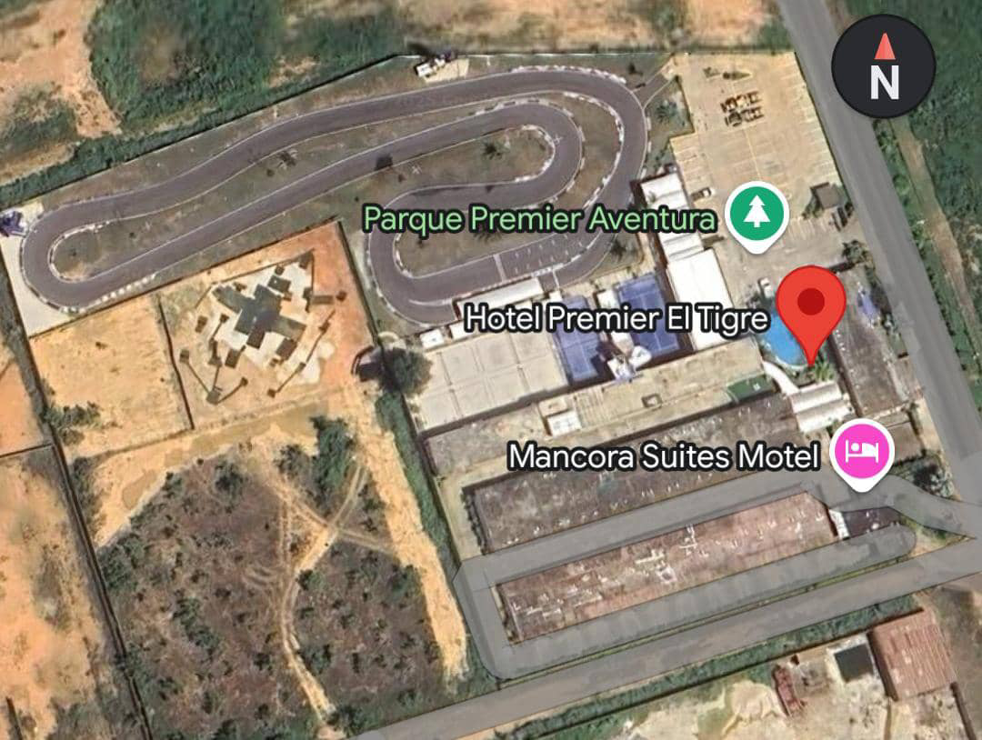
Gráfico 1. Ubicación geográfica de la Empresa H & M Grupo Empresarial C.A.
Fuente: Captura cartográfica de Google Maps (2025).
Estructura Organizativa
Esta organización se establece con una jerarquía clara que desciende desde la dirección estratégica hasta las operaciones diarias, asegurando que cada área funcional trabaje en conjunto hacia los objetivos de la empresa. La máxima autoridad es la Presidencia, seguida de la Vicepresidencia y la Gerencia General, de la cual dependen las áreas de Administración (Contabilidad y Recursos Humanos), la Gerencia de Hotel y Motel, la Gerencia de Restaurante y la Gerencia de Parque Recreacional.
La práctica profesional se desarrolló en el Departamento Administrativo/Contable, responsable de registrar, clasificar, resumir e interpretar todas las transacciones financieras de la empresa. El equipo del departamento contable está integrado por la Jefa del Departamento, Lcda. Marta Rojas, y el Asistente, Diego Aray.
Entre sus funciones destacan: el registro de transacciones, la elaboración de libros contables, la preparación de estados financieros, las conciliaciones bancarias, el cumplimiento fiscal (IVA, ISLR), el control presupuestario, el análisis financiero, la gestión de cuentas por cobrar y pagar, las auditorías, y la gestión de archivos y documentación.

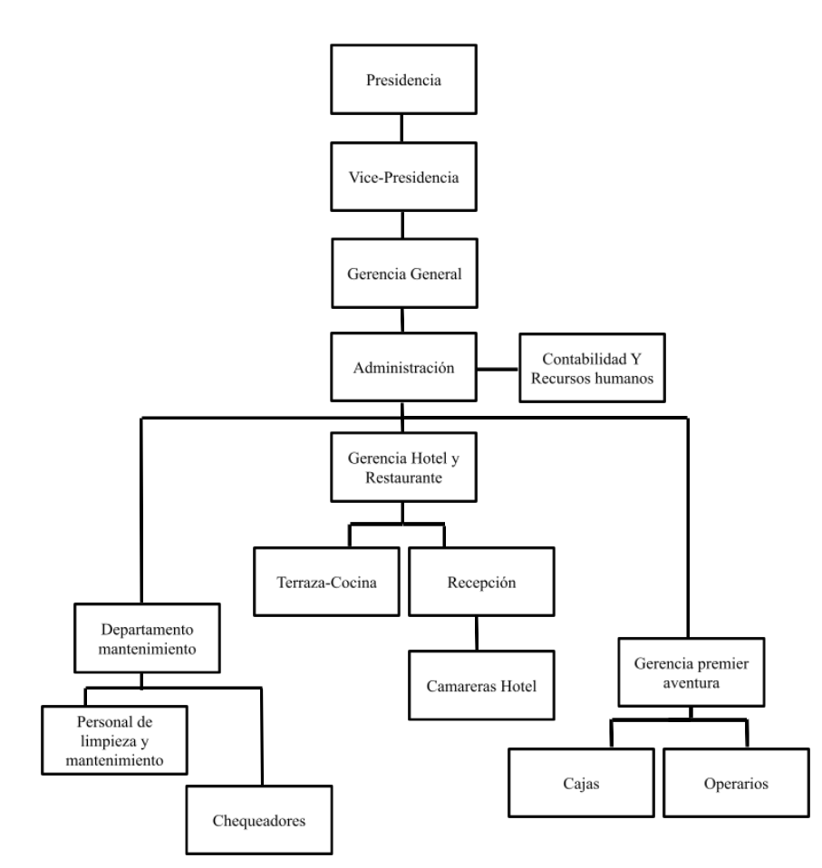
Figura 1. Organigrama estructural y jerárquico de la Empresa H & M Grupo Empresarial C.A.
Fuente: Fuente: Elaboración propia del autor (2026).

CAPÍTULO II
DIAGNÓSTICO SITUACIONAL

Identificación de la Situación Problemática
En la actualidad, el manejo óptimo de la información financiera y contable representa un eje fundamental para garantizar la productividad, la transparencia y la preservación del conocimiento dentro de cualquier organización. La evolución tecnológica impone a las corporaciones el desafío de sistematizar sus procesos, persiguiendo no solo la inmediatez en la consulta de datos, sino también el resguardo seguro y la trazabilidad absoluta de cada soporte contable o fiscal. Cuando una entidad carece de herramientas automatizadas para gobernar su información económica, se generan brechas operacionales que vulneran de manera directa su eficiencia y entorpecen el cumplimiento de sus compromisos corporativos.
Dentro del territorio venezolano, las organizaciones dedicadas al sector turismo, hostelería y servicios se desenvuelven en un entorno de alta exigencia técnica y regulatoria que demanda esquemas de control interno rigurosos para amparar su gestión frente a las constantes auditorías fiscales y operativas del Estado. Pese a esta necesidad, persisten fallas institucionales generalizadas en el sector, donde la conservación y distribución de los soportes contables y fiscales aún se ejecuta mediante métodos tradicionales, manuales y desarticulados, propiciando la vulnerabilidad de la información y comprometiendo el cumplimiento oportuno de los deberes formales, como la facturación, los libros contables y las declaraciones.
En esta realidad se inserta la empresa H & M Grupo Empresarial C.A., donde el departamento Administrativo/Contable procesa manualmente las transacciones financieras de sus unidades de negocio (hotel, motel, restaurante y parque recreacional). Este manejo manual y desactualizado de la información genera cuellos de botella, demoras en la búsqueda de comprobantes, errores en el registro de operaciones y un riesgo latente de inconsistencias en el cumplimiento de los deberes fiscales, exponiendo a la empresa a posibles sanciones legales. Dicha problemática, originada por la carencia de un software contable estandarizado, evidencia la necesidad de una propuesta de sistema de información contable que agilice el flujo de datos y minimice el margen de error humano.
Para sustentar este diagnóstico, se aplicó la técnica de la Matriz FODA, mediante la cual se identificaron las fortalezas, debilidades, oportunidades y amenazas que caracterizan la gestión financiera del departamento contable. Entre las debilidades destacan el registro manual de las operaciones y la ausencia de controles automatizados; entre las amenazas, el incumplimiento o posible contrario sancionatorio ante el Estado; mientras que entre las fortalezas y oportunidades sobresalen la disposición del personal (Lcda. Marta Rojas y Diego Aray) a la automatización y la factibilidad tecnológica de la propuesta. Este análisis permitió formular la siguiente interrogante: ¿Cómo optimizar la gestión de datos financieros y el cumplimiento de los deberes formales en la H & M Grupo Empresarial C.A., mediante la propuesta de un sistema de información contable?
Objetivo General
Proponer un sistema de información contable para optimizar la gestión de datos financieros y el cumplimiento de los deberes formales en la empresa H & M Grupo Empresarial C.A.
Objetivos Específicos
1. Diagnosticar la situación actual de la gestión de datos financieros y los procedimientos del departamento contable de la empresa.
2. Diseñar la propuesta de un sistema de información contable acorde a los requerimientos identificados.
3. Validar la factibilidad de la propuesta del sistema contable modular para el cumplimiento de los deberes formales de la empresa.
Planificación integral de objetivos

La planificación establece la relación entre cada objetivo específico y las actividades a ejecutar para el logro de la propuesta:
Cuadro 1. Planificación integral de los objetivos específicos.
Objetivo | Variable | Actividades | Técnica | Instrumento
Diagnosticar la situación actual de la gestión de datos financieros y los procedimientos del departamento contable. | Requerimientos Funcionales y No Funcionales, y Procesos Contables Actuales. | • Entrevistas con Lcda. Marta Rojas y personal contable.  • Observación directa de tareas de facturación, libros contables y retenciones.  • Revisión de formularios y documentos fiscales. | • Entrevista no estructurada.  • Observación participante.  • Revisión documental. | • Guión de entrevista.  • Guía de observación.  • Lista de cotejo.
Diseñar la propuesta de un sistema de información contable acorde a los requerimientos identificados. | Arquitectura de Datos, Esquemas de Base de Datos (E-R) y Diseño de Interfaz UI/UX. | • Modelado Entidad-Relación y diagramas de flujo de datos.  • Maquetación de pantallas (mockups) para Facturación, Libros y Reportes.  • Selección de tecnologías y definición de arquitectura. | • Modelado de Sistemas (UML).  • Prototipado rápido.  • Diseño de Software. | • Diagramas UML (Casos de Uso, E-R).  • Prototipos de interfaz (UI).  • Matriz de trazabilidad.
Validar la factibilidad de la propuesta del sistema contable modular para el cumplimiento de los deberes formales de la empresa. | Funcionalidad del Sistema, Integración Modular y Automatización de Registros. | • Elaboración de un prototipo funcional del sistema contable.  • Integración del módulo de Facturación con Contabilidad.  • Ejecución de pruebas unitarias y de integración para validar el registro y el cumplimiento fiscal.  • Capacitación de usuarios finales (Lcda. Marta Rojas, Diego Aray). | • Pruebas unitarias y de integración.  • Validación de software.  • Capacitación técnica. | • Prototipo funcional.  • Matriz de pruebas y errores.  • Registro de capacitación de usuarios.

Cronograma de actividades
A continuación, se detalla el cronograma de actividades correspondiente a las diez semanas de prácticas profesionales desarrolladas en el departamento Administrativo y Contable de H & M GRUPO EMPRESARIAL C.A.

Cuadro 2. Cronograma de actividades administrativas.
Semana | JUNIO |  |  |  | JULIO |  |  |  | AGOSTO
Actividad | 1 | 2 | 3 | 4 | 1 | 2 | 3 | 4 | 1 | 2
Operativa: Inducción al entorno laboral, revisión de normativas internas y reconocimiento de la documentación y flujos contables. | ✓
Proyecto: Seguimiento al procesamiento de información financiera, levantamiento de herramientas informáticas y detección de necesidades. |  | ✓
Proyecto: Definición de requerimientos del sistema, mapeo del recorrido documental y estructuración del diagrama de Gantt. |  |  | ✓
Operativa / Proyecto: Organización de expedientes físicos/digitales, trazado de diagramas procedimentales y creación de la base de datos inicial. |  |  |  | ✓
Proyecto: Definición de políticas de acceso e integridad de datos, y presentación del prototipo conceptual de las interfaces. |  |  |  |  | ✓
Proyecto: Programación e integración técnica de los módulos del sistema y pruebas de conexión con la base de datos. |  |  |  |  |  | ✓
Operativa / Proyecto: Archivo correlativo, asistencia en cierres de información, orientación preliminar al personal y avance del Capítulo I. |  |  |  |  |  |  | ✓
Operativa / Proyecto: Consolidación de reportes solicitados por la gerencia y ejecución de pruebas piloto de usabilidad del sistema. |  |  |  |  |  |  |  | ✓
Proyecto: Depuración del código, optimización del aplicativo y redacción de los manuales técnicos y de usuario. |  |  |  |  |  |  |  |  | ✓
Operativa / Proyecto: Presentación oficial del sistema contable, entrega de manuales, capacitación final al personal y cierre de pasantías. |  |  |  |  |  |  |  |  |  | ✓
■ Trabajo operativo ■ Trabajo de proyecto / investigación ■ Trabajo operativo / proyecto
Fuente: Elaboración propia del autor (2026).

CAPÍTULO III
MARCO TEÓRICO

Bases Teóricas Referenciales
El marco conceptual de la investigación reúne los enfoques teóricos que fundamentan la propuesta del sistema de información contable para la H & M Grupo Empresarial C.A. Esta sección recopila la literatura científica y técnica necesaria para comprender cómo la implementación de dicho sistema se convierte en una herramienta estratégica para la optimización de los procesos contables y el cumplimiento de los deberes formales.
3.1. Fundamentos de Contabilidad y Gestión Financiera
3.1.1. Sistema de Información Contable
Según Fernando Catacora, un sistema de información contable es una estructura organizada mediante la cual se recopilan, clasifican, registran y resumen los eventos financieros de una entidad, con el objetivo principal de generar reportes útiles y oportunos que faciliten la toma de decisiones administrativas y el control fiscal. Este concepto implica, además, la integración ordenada de datos, procedimientos y personas, de modo que cada transacción quede documentada, reproducible y disponible en el momento en que la gerencia lo requiera, convirtiéndose en la base sobre la cual se estructura la solución propuesta.
3.1.2. Gestión de Datos Financieros
De acuerdo con Charles Horngren, la gestión de datos financieros abarca el procesamiento sistemático, la cuantificación y la administración del flujo de información monetaria dentro de una organización, garantizando que los registros reflejen con precisión la realidad económica patrimonial de la empresa. Una adecuada gestión implica, además, el almacenamiento seguro, la trazabilidad de cada operación y la consolidación de los datos en reportes confiables, elementos indispensables para respaldar la planificación contable y las obligaciones fiscales.
3.1.3. Deberes Formales Tributarios
Para Edgar Moya Millán, los deberes formales son el conjunto de obligaciones impuestas por la legislación tributaria a los contribuyentes para facilitar la fiscalización y verificación del cumplimiento impositivo, abarcando la emisión reglamentaria de facturas, el mantenimiento de libros contables y la ejecución de retenciones. El cumplimiento oportuno y documentado de estos deberes constituye un requisito esencial para evitar sanciones, por lo que la automatización de su registro reduce de forma significativa los riesgos de incumplimiento.
3.1.4. Control Interno Contable
Tal como indica Rodrigo Estupiñán Gaitán, el control interno comprende el plan organizativo y los métodos coordinados que adopta una empresa para salvaguardar sus activos, verificar la exactitud de los registros financieros y promover la eficiencia en el flujo de las operaciones administrativas. Un control interno efectivo se apoya en procedimientos claramente definidos, segregación de funciones y revisiones periódicas, aspectos que un sistema de información contable estructurado contribuye a reforzar mediante la estandarización del registro.
3.2. Tecnologías de Información y Diseño de Software
3.2.1. Bases de Datos Relacionales y SGBD
De acuerdo con Ramez Elmasri y Shamkant B. Navathe, las bases de datos relacionales permiten estructurar, almacenar y recuperar información mediante tablas relacionadas entre sí, y son gestionadas por un sistema de gestión de bases de datos (SGBD) que preserva la integridad y consistencia de los datos. En la práctica, este modelo facilita la consulta rápida de transacciones y comprobantes, evita la duplicación de registros y garantiza que la información financiera permanezca ordenada, respaldando las operaciones contables y fiscales de la organización.
3.2.2. Modelado Entidad-Relación
De acuerdo con Ramez Elmasri y Shamkant B. Navathe, el modelo entidad-relación es una herramienta conceptual empleada para el diseño de bases de datos que representa el mundo real mediante entidades y sus asociaciones, sirviendo como mapa estructural para el almacenamiento lógico de la información. Este diagrama permite visualizar cómo se conectan los datos de clientes, productos, facturas y libros contables antes de implementar la base de datos, lo que reduce errores de diseño y facilita el mantenimiento posterior del sistema.
3.2.3. Arquitectura de Software
Para Ian Sommerville, la arquitectura de software define la estructura global del sistema informático y la organización de sus componentes, determinando la forma en que interactúan los módulos de almacenamiento, procesamiento y generación de reportes. Una arquitectura modular y bien definida permite separar la interfaz del usuario de la lógica de negocio, facilitando la escalabilidad, el mantenimiento y la incorporación de nuevos módulos (facturación, libros y reportes) en el futuro.
3.2.4. Prototipado de Software
Según Jeffrey Whitten y Lonnie Bentley, el prototipado es un enfoque de desarrollo que permite construir modelos preliminares e interactivos del sistema para que los usuarios validen los requerimientos funcionales, evalúen la interfaz y se reduzcan los riesgos de rediseño en fases avanzadas del proyecto. Al presentar una versión temprana y visual del sistema, los usuarios pueden aportar correcciones sobre lo que realmente requieren antes de la implementación definitiva, reduciendo costos y tiempo de desarrollo.
3.2.5. Interfaz de Usuario
Conforme a lo expuesto por Jakob Nielsen, la interfaz de usuario constituye el entorno de interacción entre la persona y la aplicación informática, la cual debe ser diseñada bajo principios de usabilidad para minimizar errores operativos durante la carga de información. Una interfaz clara y consistente, con etiquetas entendibles y flujos de trabajo naturales, facilita la capacitación del personal y reduce la resistencia al cambio, factor determinante en la adopción de un nuevo sistema.
3.2.6. Pruebas de Software
De acuerdo con Glenford Myers, las pruebas de software representan el proceso riguroso de ejecución de una aplicación con la intención explícita de detectar errores, validar la integración modular y asegurar que el sistema cumpla con las especificaciones técnicas requeridas. Esto incluye pruebas unitarias por módulo y pruebas de integración entre ellos, garantizando que el sistema contable presente resultados correctos en cada operación.
3.2.7. Ingeniería de Requerimientos
Como sostienen Kendall y Kendall, la ingeniería de requerimientos es la fase del análisis de sistemas enfocada en identificar, documentar y validar las necesidades reales de los usuarios finales dentro del entorno operativo. Su aplicación sistemática permite definir qué información debe manejar el sistema contable, evitando el desarrollo de funciones innecesarias y garantizando que la solución responda con precisión a los procesos de facturación, libros y declaraciones.
3.3. Automatización y Sistemas de Información Gerencial
3.3.1. Automatización de Procesos
Tal como sostienen Marlon Dumas y sus colaboradores, la automatización de procesos consiste en reemplazar tareas operativas manuales y repetitivas por mecanismos computarizados, logrando agilizar el flujo de trabajo, reducir tiempos de respuesta e incrementar la trazabilidad de los datos. En el ámbito contable, la automatización del registro de operaciones minimiza los errores humanos, acelera la generación de reportes y libera al personal para dedicarse a actividades de mayor valor estratégico.
3.3.2. Sistemas de Información Gerencial (SIG)
James O'Brien y George Marakas definen los sistemas de información gerencial como un conjunto de componentes interrelacionados que recolectan, procesan, almacenan y distribuyen información para apoyar la toma de decisiones, el control y la optimización en una organización. La propuesta se enmarca dentro de este concepto, toda vez que transforma los datos contables dispersos en información estructurada, permitiendo a la gerencia supervisar las operaciones y tomar decisiones basadas en datos veraces y oportunos.

CAPÍTULO IV
ACTIVIDADES REALIZADAS

Descripción de Actividades Ejecutadas por Semana
A continuación, se detallan las actividades que el pasante llevó a cabo durante su práctica profesional en la empresa H & M Grupo Empresarial C.A., específicamente en el departamento Administrativo/Contable. Este período, correspondiente a la carrera de TSU en Informática en el Instituto Universitario de Tecnología "Elías Calixto Pompa" (IUTECP), permitió aplicar los conocimientos teóricos de la especialidad en un entorno operativo real. Las labores abarcaron desde el diagnóstico procedimental y la gestión operativa, hasta la planificación estructural mediante diagramas de Gantt y el desarrollo de un proyecto de sistema de información contable.
Semana 1
Operativa: Inducción al entorno laboral y reconocimiento de los procesos del departamento Administrativo/Contable.
La jornada comenzó con la recepción por parte del tutor industrial. En este primer encuentro se realizó la presentación ante el equipo de trabajo del departamento, la revisión de las instalaciones y el análisis de las normativas internas, complementado con el examen del organigrama para ubicar el rol operativo del pasante dentro del área. Posteriormente, se llevó a cabo el reconocimiento de la documentación administrativa crítica, examinando las mecánicas de los reportes y registros financieros.
De investigación: Diagnóstico preliminar del flujo de información contable.
Esta labor brindó la base conceptual necesaria para evaluar los flujos de información contable de la empresa, identificando de forma inicial las fortalezas y debilidades del registro manual que sustentarían el diagnóstico del proyecto.
Semana 2
Operativa: Acompañamiento en el registro y validación de la información financiera diaria.
El seguimiento directo al personal durante la recepción, validación y procesamiento de la información financiera diaria permitió observar la aplicación de los métodos de registro vigentes y determinar la fluidez en la respuesta procedimental del departamento.
De investigación: Levantamiento de herramientas informáticas y detección de necesidades funcionales.
De forma paralela, se realizó un levantamiento detallado de las herramientas informáticas utilizadas en las estaciones de trabajo, identificando los cuellos de botella operativos y las necesidades funcionales que justificarían el desarrollo del nuevo sistema de información contable.
Semana 3
Operativa: Verificación y actualización de comprobantes contables del período.
Se colaboró en la revisión y actualización de comprobantes y soportes contables del período, contribuyendo a mantener la correlatividad de los registros y el orden del archivo mientras el equipo se abocaba a las sesiones de levantamiento de requerimientos.
De investigación: Definición de requerimientos de información y mapeo documental.
El trabajo se orientó a definir los requerimientos de información del área mediante reuniones con el personal responsable de la contabilidad. Estas sesiones permitieron catalogar los datos esenciales y las variables que deben registrarse de forma obligatoria en el sistema. Asimismo, se mapeó el recorrido documental de los procesos administrativos, identificando los estados procedimentales por los que transitan los reportes. Esta labor sirvió para establecer el esquema unificado de datos y permitió consolidar el diagrama de Gantt que guiaría las 10 semanas del proyecto.
Semana 4
Operativa: Organización y clasificación de expedientes físicos y digitales.
El pasante organizó y clasificó los soportes del departamento para asegurar la secuencia numérica y cronológica de los registros internos, restableciendo el control correlativo del archivo documental.
De investigación: Modelado del flujo de asientos contables y estructuración inicial de la base de datos.
A la par de esta reorganización, se profundizó en el estudio del flujo de los asientos contables mediante entrevistas con el personal, trazando los diagramas procedimentales que describen el recorrido de los datos y estructurando la base de datos inicial del sistema de información.
Semana 5
Operativa: Definición de políticas de acceso e integridad de los datos del aplicativo.
Junto al equipo administrativo se establecieron los niveles de restricción para la lectura y modificación de registros según los roles de cada cargo, alineados con las funciones que cada puesto desempeña dentro del departamento.
De investigación: Evaluación de un prototipo conceptual de las interfaces.
En el aspecto tecnológico, se presentó un prototipo conceptual de las interfaces ante los analistas del área para evaluar su adaptación a las rutinas diarias de trabajo. La presentación permitió recoger sugerencias directas sobre la distribución de las opciones de navegación y la carga de datos.
Semana 6
Operativa: Apoyo en la carga y verificación de asientos contables del departamento.
Se brindó apoyo operativo en la carga y verificación de asientos y registros contables del período, confirmando la consistencia de los datos procesados y liberando al personal para las tareas de validación del aplicativo.
De investigación: Programación e integración de los módulos clave del sistema.
El trabajo se concentró en la programación e integración técnica de las funciones clave del sistema de información contable. Se desarrollaron los módulos capaces de procesar la entrada de datos, ubicar registros históricos y generar filtros de búsqueda estructurados. El cierre del desarrollo semanal incluyó pruebas de comunicación entre la base de datos y la interfaz de usuario, verificando la estabilidad de los componentes integrados mediante ensayos técnicos.
Semana 7
Operativa: Archivo correlativo y asistencia en los cierres de información de la unidad.
Las actividades abarcaron el archivo correlativo de los comprobantes y la asistencia directa en los cierres de información del departamento, garantizando la trazabilidad de los registros procesados durante el período.
De investigación: Preparación de la migración de datos y avance del informe de pasantías.
En el ámbito del proyecto, se brindó orientación preliminar al personal sobre los criterios estandarizados que requeriría el nuevo aplicativo, preparando el terreno para la migración de datos. Asimismo, se estructuró el avance del primer capítulo del informe de pasantías y se elaboró el resumen consolidado de las actividades operativas realizadas hasta la fecha.
Semana 8
Operativa: Consolidación de reportes y estatus de expedientes solicitados por la gerencia.
Se llevó a cabo la síntesis y revisión del estatus de los expedientes contables solicitados por la gerencia, asegurando la actualización de los resúmenes y la disponibilidad oportuna de la información.
De investigación: Pruebas piloto de usabilidad del sistema propuesto.
Se iniciaron las pruebas piloto de uso del sistema de información contable junto con el personal del departamento. Durante estos ensayos, se evaluó el desempeño de la herramienta, registrando la retroalimentación y sugerencias de los usuarios para realizar las optimizaciones pertinentes.
Semana 9
Operativa: Consolidación de resúmenes y reportes de cierre del departamento.
Se colaboró en la elaboración y verificación de los resúmenes y reportes de cierre solicitados por la unidad, garantizando el orden del archivo físico y digital mientras se documentaba el sistema.
De investigación: Depuración y optimización del sistema según los resultados de las pruebas piloto.
Las labores se enfocaron en la depuración y corrección del sistema en base a los resultados obtenidos en las pruebas piloto de la semana anterior. Se ajustaron módulos de consulta, se optimizaron los tiempos de respuesta del aplicativo y se perfeccionaron detalles visuales en la interfaz gráfica para maximizar la comodidad del usuario. De forma complementaria, se inició la redacción de los manuales técnicos y de usuario, asegurando que el departamento cuente con la documentación necesaria para operar el sistema de manera independiente.
Semana 10
Operativa: Cierre y entrega del puesto de trabajo.
Se organizó la entrega del puesto de trabajo, concluyendo con éxito el cronograma establecido y procediendo a la firma de las actas de evaluación y culminación de las pasantías.
De investigación: Entrega oficial del proyecto y capacitación final.
Se llevó a cabo la presentación oficial y entrega del proyecto de sistema de información contable ante el tutor industrial y los miembros del departamento Administrativo/Contable. Se distribuyeron los manuales de usuario y se realizó una última jornada de capacitación para aclarar dudas sobre el funcionamiento integral del software.

CAPÍTULO V
CONCLUSIONES Y RECOMENDACIONES

Conclusiones
El desarrollo del período de pasantías profesionales en el departamento Administrativo/Contable de la empresa H & M Grupo Empresarial C.A. permitió cumplir satisfactoriamente con cada uno de los objetivos específicos planteados, tal como se evidencia en las siguientes conclusiones:
1. A través del diagnóstico situacional se logró determinar que el departamento Administrativo/Contable no disponía de un sistema de información integrado para el registro de las operaciones, pues los datos financieros se procesaban de forma manual mediante planillas y aplicaciones de oficina. Esta situación provocaba duplicidad de registros, demora en la generación de los reportes y una mayor exposición a errores al momento de preparar las declaraciones y cumplir con los deberes formales establecidos por la normativa fiscal, lo que justificó la elaboración de la propuesta.
2. La recolección de requerimientos, realizada mediante entrevistas al personal (Lcda. Marta Rojas y Diego Aray), la observación directa y el análisis de los procedimientos, permitió identificar las actividades críticas del departamento y las necesidades exactas de información, garantizando que la solución propuesta respondiera a la realidad operativa de la empresa y no a supuestos teóricos.
3. El diseño del sistema de información contable, de carácter modular e integrado, se elaboró bajo la metodología de desarrollo de sistemas de Kendall y Kendall, aplicando modelos de datos Entidad-Relación, diagramas de flujo de datos y diagramas UML. Esta estructura permitió articular los módulos de facturación, ventas, inventario y contabilidad en un solo entorno, evitando la duplicidad de datos y agilizando el registro contable desde una única entrada de información.
4. La elaboración del prototipo de las interfaces y su presentación ante el personal del departamento validaron la usabilidad de la propuesta; la retroalimentación obtenida durante las pruebas piloto se incorporó al producto final, lo que permitió ajustar módulos de consulta, optimizar los tiempos de respuesta y perfeccionar los detalles visuales del aplicativo conforme a las expectativas de los usuarios.
5. La validación de la factibilidad del sistema contable modular confirmó que la herramienta automatiza los registros financieros, permite el control de los impuestos y deberes formales de la organización y reduce el tiempo empleado en la elaboración de resúmenes y reportes. Los resultados obtenidos en las pruebas unitarias y de integración demostraron que la solución es viable desde el punto de vista operativo, técnico y económico para la H & M Grupo Empresarial C.A.
6. Finalmente, la realización de las pasantías representó un espacio de crecimiento profesional y personal, pues permitió aplicar los conocimientos adquiridos durante la carrera de TSU en Informática en un entorno real, fortaleciendo competencias técnicas, organizativas y de trabajo en equipo que serán de gran utilidad en el ejercicio futuro de la profesión.
Recomendaciones
A partir de las conclusiones obtenidas durante la ejecución de las pasantías, se formulan las siguientes recomendaciones estratégicas para asegurar la sostenibilidad de los logros alcanzados:
Para la Empresa
• Continuar con la implementación y el uso del sistema contable, migrando de forma progresiva los registros históricos pendientes para consolidar un único medio de información financiera.
• Designar a un responsable del sistema y establecer una rutina de respaldos periódicos de los datos, con el fin de proteger la información ante cualquier eventualidad.
• Impartir capacitaciones periódicas al personal del departamento Administrativo/Contable y extender la herramienta a las demás unidades de la organización (hotel, motel, restaurante y parque recreacional) para unificar los procesos.
• Definir políticas de acceso e integridad de los datos, así como controles internos que garanticen la confidencialidad y el correcto cumplimiento de los deberes formales.
Para el IUTECP
• Fortalecer los convenios con empresas como la H & M Grupo Empresarial C.A. para garantizar que los estudiantes realicen sus pasantías en escenarios reales donde puedan aplicar sus conocimientos.
• Actualizar los contenidos curriculares de la especialidad de Informática incluyendo herramientas de sistemas de información contable y metodologías de ingeniería de requerimientos, como las de Kendall y Kendall.
• Promover talleres y seminarios sobre sistemas de información, gestión de datos financieros y cumplimiento de los deberes formales, en articulación con el sector empresarial de la región.
• Realizar un seguimiento a la inserción laboral de los pasantes a fin de evaluar el impacto del programa en la formación técnica de los egresados.
Para los Futuros Pasantes
• Asistir a las pasantías con dominio de herramientas de oficina, bases de datos y fundamentos de análisis de sistemas, que faciliten el levantamiento y la documentación de los procesos.
• Planificar el trabajo mediante cronogramas de actividades (como el diagrama de Gantt) y llevar un registro ordenado de las tareas ejecutadas semana a semana.
• Levantar los requerimientos de forma formal, documentar cada fase del proyecto y aprovechar al máximo la orientación de los tutores industrial y académico.
• Mostrar disposición, responsabilidad y compromiso con el puesto asignado, cualidades que resultan determinantes para culminar con éxito la práctica profesional y el informe final.

REFERENCIAS

Catacora, F. (1998). Sistemas y procedimientos contables. Red Contable C.A.
Dumas, M., La Rosa, M., Mendling, J., & Reijers, H. A. (2018). Fundamentals of Business Process Management (2nd ed.). Springer.
Elmasri, R., & Navathe, S. B. (2007). Fundamentos de sistemas de bases de datos (5.ª ed.). Pearson Educación.
Estupiñán Gaitán, R. (2015). Control interno y fraudes: Análisis de informe COSO I y II con base en los ciclos transaccionales (3.ª ed.). Ecoe Ediciones.
Horngren, C. T., Sundem, G. L., & Elliott, J. A. (2000). Introducción a la contabilidad financiera (7.ª ed.). Pearson Educación.
Kendall, K. E., & Kendall, J. E. (2011). Análisis y diseño de sistemas (8.ª ed.). Pearson Educación.
Moya Millán, E. J. (2006). Elementos de derecho tributario venezolano. Mobil Libros.
Myers, G. J., Badgett, T., & Thomas, C. (2011). The Art of Software Testing (3.ª ed.). John Wiley & Sons.
Nielsen, J. (2000). Usabilidad: diseño de páginas web. Anaya Multimedia.
O'Brien, J. A., & Marakas, G. M. (2006). Sistemas de información gerencial (7.ª ed.). McGraw-Hill.
Sommerville, I. (2011). Ingeniería de software (9.ª ed.). Pearson Educación.
Whitten, J. L., & Bentley, L. D. (2008). Análisis de sistemas: diseño y métodos (7.ª ed.). McGraw-Hill Interamericana.

ANEXOS

